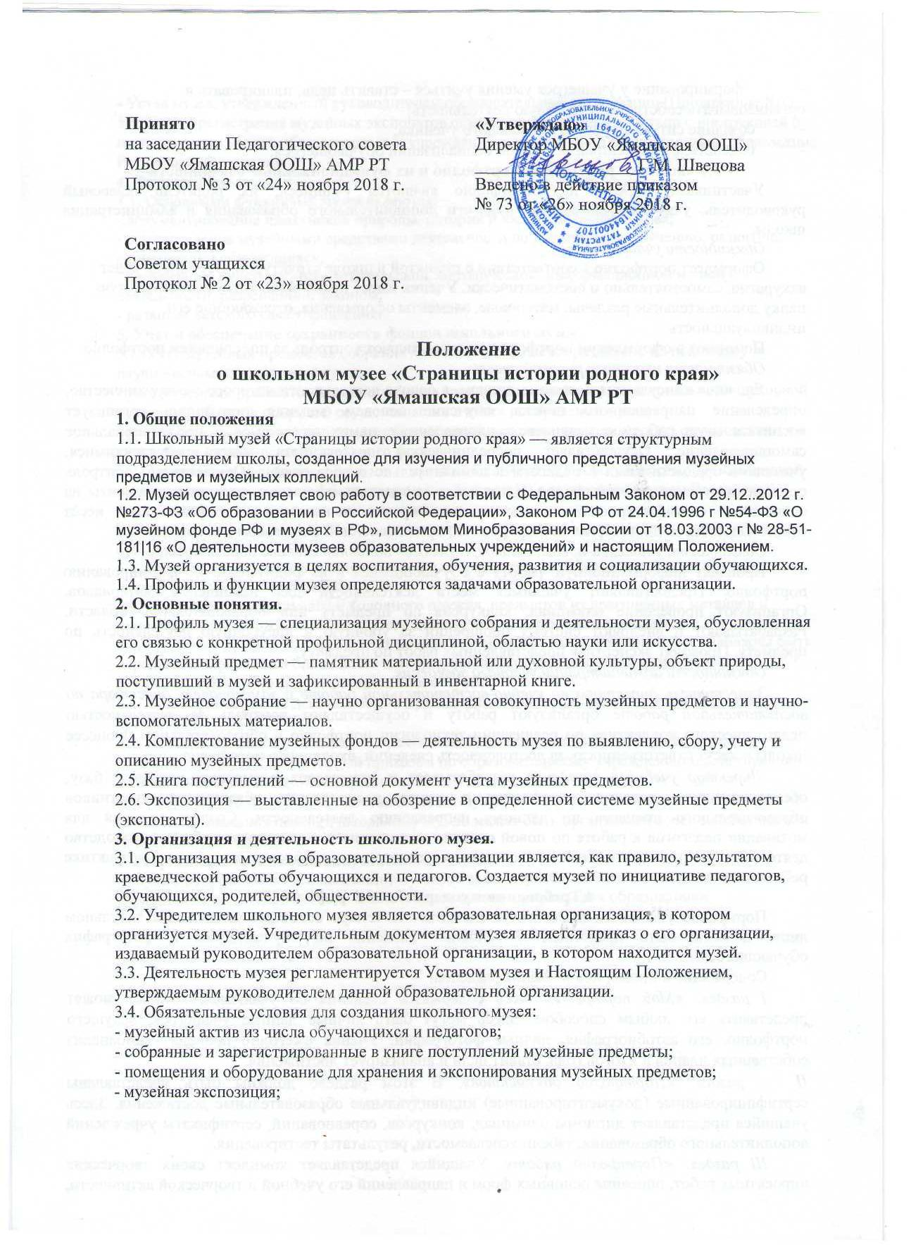

Принято  на заседании Педагогического совета МБОУ «Ямашская ООШ» АМР РТ  Протокол № 3 от «24» ноября 2018 г.  Согласовано  Советом учащихся  Протокол № 2 от «23» ноября 2018 г. | «Утверждаю»  Директор МБОУ «Ямашская ООШ»  __________________ Г.М. Швецова  Введено в действие приказом  № 73 от «26» ноября 2018 г.

Положение
о школьном музее «Страницы истории родного края»
МБОУ «Ямашская ООШ» АМР РТ
1. Общие положения
1.1. Школьный музей «Страницы истории родного края» — является структурным подразделением школы, созданное для изучения и публичного представления музейных предметов и музейных коллекций.
1.2. Музей осуществляет свою работу в соответствии с Федеральным Законом от 29.12..2012 г. №273-ФЗ «Об образовании в Российской Федерации», Законом РФ от 24.04.1996 г №54-ФЗ «О музейном фонде РФ и музеях в РФ», письмом Минобразования России от 18.03.2003 г № 28-51-181|16 «О деятельности музеев образовательных учреждений» и настоящим Положением.
1.3. Музей организуется в целях воспитания, обучения, развития и социализации обучающихся.
1.4. Профиль и функции музея определяются задачами образовательной организации.
2. Основные понятия.
2.1. Профиль музея — специализация музейного собрания и деятельности музея, обусловленная его связью с конкретной профильной дисциплиной, областью науки или искусства.
2.2. Музейный предмет — памятник материальной или духовной культуры, объект природы, поступивший в музей и зафиксированный в инвентарной книге.
2.3. Музейное собрание — научно организованная совокупность музейных предметов и научно-вспомогательных материалов.
2.4. Комплектование музейных фондов — деятельность музея по выявлению, сбору, учету и описанию музейных предметов.
2.5. Книга поступлений — основной документ учета музейных предметов.
2.6. Экспозиция — выставленные на обозрение в определенной системе музейные предметы (экспонаты).
3. Организация и деятельность школьного музея.
3.1. Организация музея в образовательной организации является, как правило, результатом краеведческой работы обучающихся и педагогов. Создается музей по инициативе педагогов, обучающихся, родителей, общественности.
3.2. Учредителем школьного музея является образовательная организация, в котором организуется музей. Учредительным документом музея является приказ о его организации, издаваемый руководителем образовательной организации, в котором находится музей.
3.3. Деятельность музея регламентируется Уставом музея и Настоящим Положением, утверждаемым руководителем данной образовательной организации.
3.4. Обязательные условия для создания школьного музея:
- музейный актив из числа обучающихся и педагогов;
- собранные и зарегистрированные в книге поступлений музейные предметы;
- помещения и оборудование для хранения и экспонирования музейных предметов;
- музейная экспозиция;
- Устав музея, утвержденный руководителем образовательной организации (Приложение №1).
3.5. Учет и регистрация музейных экспонатов осуществляются в соответствии с инструкцией о паспортизации музеев образовательных учреждений, утвержденной Министерством образования Российской Федерации.
4. Функции музея.
4.1. Основными функциями музея являются:
- документирование памятников природы, истории и культуры родного края;
- осуществление музейными средствами деятельности по воспитанию, обучению, развитию, социализации обучающихся;
- организация культурно-просветительской, методической, информационной и иной деятельности, разрешенной законом;
- развитие детского самоуправления.
5. Учет и обеспечение сохранности фондов школьного музея.
5.1. Учет музейных предметов собрания музея осуществляется раздельно по основному и научно-вспомогательному фондам:
- учет музейных предметов основного фонда (подлинных памятников материальной и духовной культуры, объектов природы) осуществляется в книге поступлений музея;
- учет научно-вспомогательных материалов (копий, макетов, диаграмм и т.п.) осуществляется в книге учета научно-вспомогательного фонда.
5.2. Закрепление музейных предметов и музейных коллекций в собственность образовательной организации производится собственником в соответствии с законодательством Российской Федерации на праве оперативного управления.
5.3. Ответственность за сохранность фондов музея несет руководитель образовательной организации.
5.4. Хранение в музеях взрывоопасных и иных предметов, угрожающих жизни и безопасности людей, категорически запрещается.
5.5. Хранение огнестрельного и холодного оружия, предметов из драгоценных металлов и камней осуществляется в соответствии с действующим законодательством.
5.6. Музейные предметы, сохранность которых не может быть обеспечена музеем, должны быть переданы на хранение в ближайший или профильный государственный музей, архив.
6. Руководство деятельностью школьного музея.
6.1. Общее руководство деятельностью музея осуществляет руководитель образовательной организации.
6.2. Непосредственное руководство практической деятельностью музея осуществляет руководитель музея, назначенный приказом по образовательному учреждению и действующий на основании должностной инструкции.
6.3. Текущую работу музея осуществляет совет музея.
6.4. В целях оказания помощи школьному музею может быть организован совет содействия или попечительский совет.
7. Реорганизация (ликвидация) школьного музея
Вопрос о реорганизации (ликвидации) музея, а также о судьбе его коллекций решается учредителем по согласованию с вышестоящим органом управления образованием

Приложение №1
к Положению о музее

Устав школьного историко-краеведческого музея
«Страницы истории родного края»
муниципального бюджетного общеобразовательного учреждения «Ямашская ООШ»
Альметьевского муниципального района Республики Татарстан
- Общие положения

1.1. Музей «Страницы истории родного края», является структурным подразделением МБОУ «Ямашская ООШ» Альметьевского муниципального района Республики Татарстана.

1.2. Музей организуется в целях воспитания, обучения, развития и социализации обучающихся.

1.3. Профиль и функции музея определены на основании построения экспозиции задач учебно-воспитательной работы и возможностей комплектования.

- Основные понятия
2.1. Профиль музея — комплексно -краеведческий

2.2. Музейный предмет — памятник материальной или духовной культуры, объект природы, поступивший в музей и зафиксированный в инвентарной книге.

2.3. Музейное собрание — научно организованная совокупность музейных предметов и научно-вспомогательных материалов.

2.4. Комплектование музейных фондов — деятельность музея по выявлению, сбору, учету и описанию музейных предметов.

2.5. Книга поступлений — основной документ учета музейных предметов.

2.6. Экспозиция — выставленные на обозрение в определенной системе музейные предметы (экспонаты).
- Организация и деятельность школьного музея

3.1. Организация музея «Страницы истории родного края», явилась результатом краеведческой и исследовательской работы учащихся и педагогов, особенно активно работа велась с 2015 года и до наших дней, за 2015 -2018 годы музей посетило более 300 человек

3.2. Учредителем школьного музея является МБОУ «Ямашская ООШ» Альметьевского муниципального района Республики Татарстана. Учредительным документом музея издан приказ о создании музея на базе МБОУ «Ямашская ООШ» Альметьевского муниципального района Республики Татарстана.

3.3. Деятельность музея регламентируется Уставом музея и Положением о музее.

3.4. Обязательные условия для создания школьного музея:
- музейный актив из числа обучающихся и педагогов;
- собранные и зарегистрированные в книге поступлений музейные предметы;
- помещения и оборудование для хранения и экспонирования музейных предметов;
- музейная экспозиция;
- Устав и Положение музея, утвержденные руководителем образовательного учреждения.

3.5. Учет и регистрация музейных экспонатов осуществляются в соответствии с инструкцией о паспортизации музеев образовательных учреждений, утвержденной Министерством образования Российской Федерации.

- Функции музея
4.1. Основными функциями музея являются:

- документирование природы, истории и культуры родного края;

- осуществление музейными средствами деятельности по воспитанию, обучению, развитию, социализации обучающихся;

- организация культурно-просветительской, методической, информационной и иной деятельности, разрешенной законом;

- развитие детского самоуправления.

- Учет и обеспечение сохранности фондов школьного музея

5.1. Учет музейных предметов собрания музея осуществляется раздельно по основному и научно-вспомогательному фондам:

- учет музейных предметов основного фонда (подлинных памятников материальной и духовной культуры, объектов природы) осуществляется в книге поступлений основного фонда музея;

- учет научно-вспомогательных материалов (копий, макетов, диаграмм и т.п.) осуществляется в книге учета научно-вспомогательного фонда.

5.2. Закрепление музейных предметов и музейных коллекций в собственность образовательного учреждения производится собственником в соответствии с законодательством Российской Федерации на праве оперативного управления.

5.3. Ответственность за сохранность фондов музея несет руководитель образовательной организации МБОУ «Ямашская ООШ» Альметьевского муниципального района Республики Татарстана.

5.4. Хранение в музеях взрывоопасных и иных предметов, угрожающих жизни и безопасности людей, категорически запрещается.

5.5. Хранение огнестрельного и холодного оружия, предметов из драгоценных металлов и камней осуществляется в соответствии с действующим законодательством.

5.6. Музейные предметы, сохранность которых не может быть обеспечена музеем, должны быть переданы на хранение в ближайший или профильный государственный музей, архив.
- Руководство деятельностью школьного музея

6.1. Общее руководство деятельностью музея осуществляет директор МБОУ «Ямашская ООШ» Альметьевского муниципального района Республики Татарстана АМР РТ.

6.2. Непосредственное руководство практической деятельностью музея осуществляет руководитель.
6.3. Текущую работу музея осуществляет совет музея.

6.4. В целях оказания помощи школьному музею может быть организован совет содействия или попечительский совет.
- Реорганизация (ликвидация) школьного музея

Вопрос о реорганизации (ликвидации) музея, а также о судьбе его коллекций решается учредителем по согласованию с вышестоящим органом управления образования.

Муниципальное бюджетное общеобразовательное учреждение
«Ямашская основная общеобразовательная школа»
Альметьевского муниципального района РТ



ПАСПОРТ
историко-краеведческого музея «Страницы истории родного края»

муниципального бюджетного общеобразовательного учреждения
«Ямашская ООШ» Альметьевского муниципального района
Республики Татарстан

с. Ямаш

Название музея: историко-краеведческий «Страницы истории родного края»
Образовательная организация: муниципальное бюджетное общеобразовательное учреждение «Ямашская ООШ» Альметьевского муниципального района Республики Татарстан
Район: Альметьевский муниципальный район
Дата открытия музея: 01.09.2015 г.
Характеристика помещения (размер экспозиционной площади, условия хранения фондов и др.):

музей располагается в кабинете № 38 общей площадью 49,5 кв.м на 2-м этаже школы. Фонды музея хранятся в кабинете № 38: основные фонды на демонстрационных стендах под стёклами, вспомогательные фонды - в специальных закрытых тумбовых стеллажах.
Помещение соответствует санитарно- гигиеническим требованиям.
Содержание экспозиции (краткое описание в соответствии с тематикой музея): в музее представлены экспонаты периода Великой Отечественной войны, освоения нефтяных месторождений Татарстана, экспонаты периода возникновения и развития ПАО «Татнефть», а также предметы, отражающие 120 – летнюю историю школы с. Ямаш
Разделы экспозиции:
- «Всѐ для фронта! Всѐ для Победы!»
- Герой – интернационалист-Игорь Горшков, наш выпускник»
- «Пионеры-герои»

- «Первооткрыватели Татарстанской нефти»
- «Страницы истории школы»
Директор школы: Швецова Галина Михайловна
Адрес школы, музея: 423430, Республика Татарстан, с. Ямаш, ул. Школьная, д.27
Телефон, факс, E-mail:
Тел. 8(8553) 34-90-60.
Состав Совета музея:
Швецова Г.М., директор школы

Лукоянова Н.А.., заместитель директора школы по УВР Кутлиахметова А.Т.., педагог-организатор
Торопей Анастасия –член школьного парламента
Самоделова В.П. учитель биологии, выпускница школы
Казакова Е.С., учитель истории
Фонды музея
Количество экспонатов: 111
Из них основной фонд: 85
Вспомогательный фонд: 26
Тематико-экспозиционный план (год создания):

Экскурсионно-массовая работа в музее (формы):
-экскурсионная работа со школьниками и населением;
-массовые мероприятия с участием музея

-использование материалов музея на уроках,
-участие музея в конференциях, слётах, других мероприятиях
-публикации музея и о музее в средствах массовой информации
Отметка о присвоении и подтверждении звания «Школьный историко-краеведческий музей»:

М.П.

